ROMMELMARKT 25/8 georganiseerd door café plezante hoek.
Inplantingsplan

Ondersteuning gevraagd:
- Afsluiten vanaf plezante hoek Kartuizersvest tot Kantstraat op 25/8 van 20-24u
- Afsluiten vanaf plezante hoek Kartuizersvest tot Vervlietstraat op 25/8 van 07-20u
- Afsluiten en parkeerverbod Kantstraat op 25/08 van 07- 20u
- Afsluiten en parkeerverbod Parelstraat op 25/08 van 07- 20u
- Afsluiten en parkeerverbod Renaat Veremansplein op 25/08 van 07- 20u
- Afsluiten en parkeerverbod Ernest Staeslei op 25/08 van 07- 20u
- Afsluiten en parkeerverbod Kruisbogenhofstraat tot B-post op 25/08 van 07- 20u
- Afsluiten en parkeerverbod Rederijkerslei op 25/08 van 07- 20u
- Parkeerverbod voor parking aan Ernest Staeslei op 25/08 van 07-20u
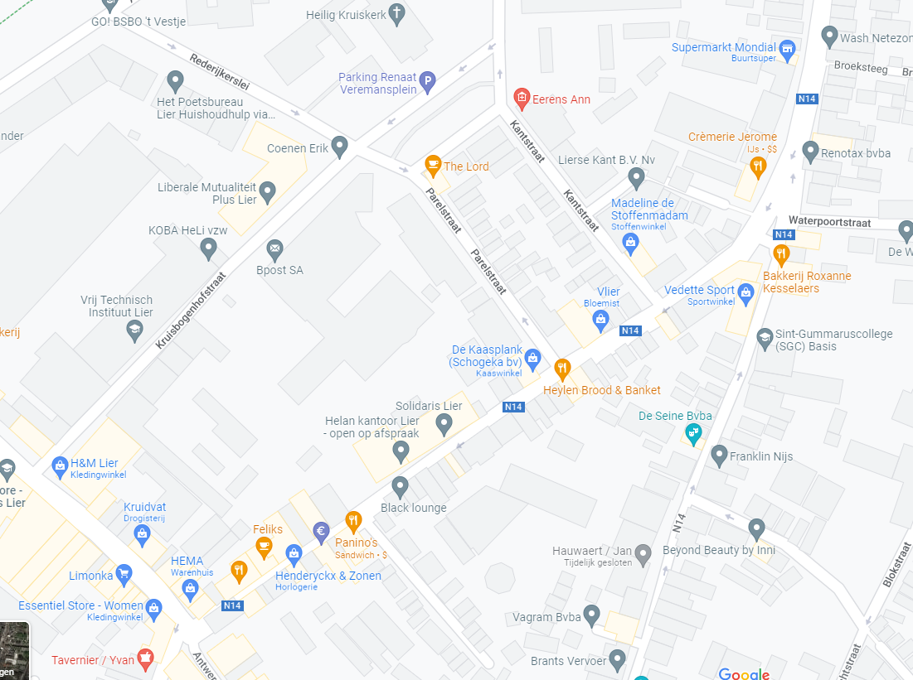

Midden van de straat
Kant waar de marktkramen staan (er zullen telkens maar aan 1 kant van de rijweg kramen staan zodat er vrije doorgang van min 4m breed gewaarborgd blijft voor de hulpdiensten en de voertuigen van de brandweer. De toegang naar de huizen zullen niet verhinderd worden)

